BAB IV
ANALISIS DAN PEMBAHASAN
4.1 Hasil Eksplorasi Data (Exploratory Data Analysis)
4.1.1 Karakteristik Dataset
Dataset yang digunakan dalam penelitian ini terdiri dari 669 pasien pneumonia yang dirawat di 2 rumah sakit di Jepang. Dataset memiliki 27 kolom yang mencakup variabel demografis, klinis, laboratorium, dan outcome. Karakteristik dataset ini memberikan representasi yang memadai untuk pengembangan model prediksi yang robust.
Karakteristik Demografis:
Berdasarkan analisis deskriptif, karakteristik demografis dataset menunjukkan distribusi sebagai berikut: jumlah total pasien sebanyak 669 orang, dengan komposisi jenis kelamin menunjukkan laki-laki sebanyak 468 pasien (70.0%) dan perempuan sebanyak 201 pasien (30.0%). Distribusi usia menunjukkan rata-rata 77.64 tahun dengan standar deviasi 10.40 tahun, dengan rentang usia 60-94 tahun. Karakteristik demografis ini mencerminkan populasi pasien pneumonia yang umumnya berusia lanjut, yang sesuai dengan literatur yang menyatakan bahwa pneumonia lebih sering terjadi pada populasi geriatri.
Distribusi Variabel Target:
Analisis distribusi variabel target menunjukkan karakteristik sebagai berikut: variabel mortalitas menunjukkan distribusi yang seimbang, dengan 337 pasien (50.4%) tidak mengalami mortalitas dan 332 pasien (49.6%) mengalami mortalitas. Distribusi yang seimbang ini menguntungkan untuk model klasifikasi karena menghindari masalah class imbalance yang dapat mempengaruhi performa model.
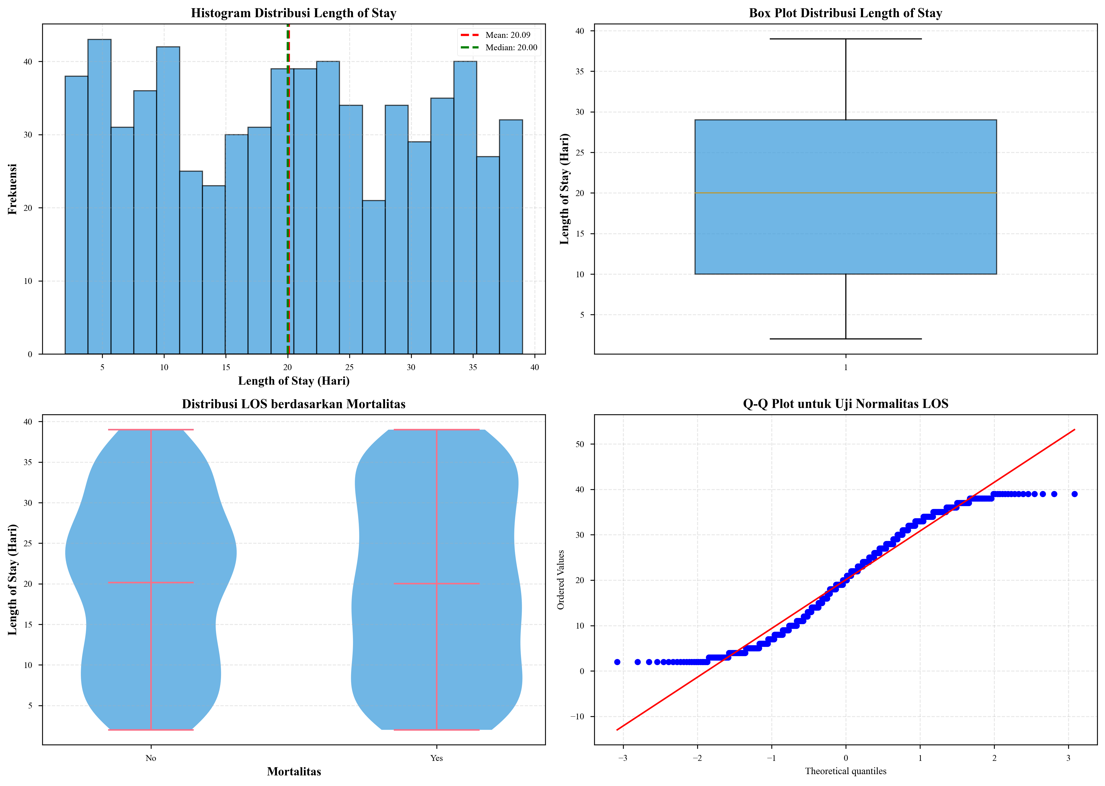
Gambar 4.3 Analisis Distribusi Length of Stay (LOS)
Untuk variabel Length of Stay (LOS), analisis statistik deskriptif menunjukkan rata-rata 20.09 hari dengan standar deviasi 10.94 hari. Seperti terlihat pada Gambar 4.3, distribusi LOS menunjukkan rentang 2-39 hari, dengan median 20 hari, kuartil pertama 10 hari, dan kuartil ketiga 29 hari. Histogram menunjukkan distribusi yang mendekati normal dengan sedikit skewness positif. Box plot menunjukkan adanya beberapa outlier pada nilai LOS yang tinggi. Violin plot menunjukkan bahwa distribusi LOS antara pasien dengan dan tanpa mortalitas memiliki overlap yang cukup besar, namun pasien dengan mortalitas cenderung memiliki LOS yang sedikit lebih tinggi. Q-Q plot menunjukkan bahwa distribusi LOS tidak sepenuhnya normal, namun masih dapat digunakan untuk analisis regresi dengan transformasi atau metode non-parametrik jika diperlukan.
4.1.2 Analisis Missing Values
Hasil eksplorasi data menunjukkan bahwa tidak terdapat missing values dalam dataset. Semua 669 baris data lengkap untuk semua 27 kolom, sehingga tidak diperlukan prosedur imputasi data. Kualitas data yang baik ini memungkinkan analisis langsung tanpa perlu melakukan penanganan data yang hilang, yang dapat memperkenalkan bias atau mengurangi kualitas data.
4.1.3 Analisis Distribusi Variabel
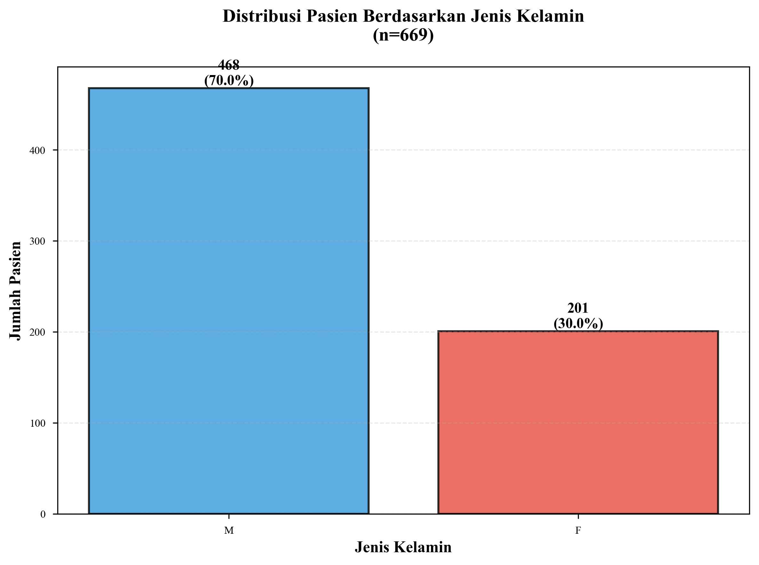
Gambar 4.1 Distribusi Pasien Berdasarkan Jenis Kelamin
Variabel Kategorikal: Dataset mengandung berbagai variabel kategorikal yang mencerminkan karakteristik pasien. Seperti terlihat pada Gambar 4.1, variabel Sex merupakan variabel binary (M/F) dengan distribusi 70% laki-laki (468 pasien) dan 30% perempuan (201 pasien). Variabel-variabel binary lainnya meliputi Oxygen_need, Shock_vital, LOC (Level of Consciousness), Bedsore, Aspiration, dan Nursing_insurance. Variabel ADL_category memiliki 3 kategori (Dependent, Independent, Semi-dependent), sedangkan Key_person memiliki 4 kategori (Son, Daughter, Spouse, Others).
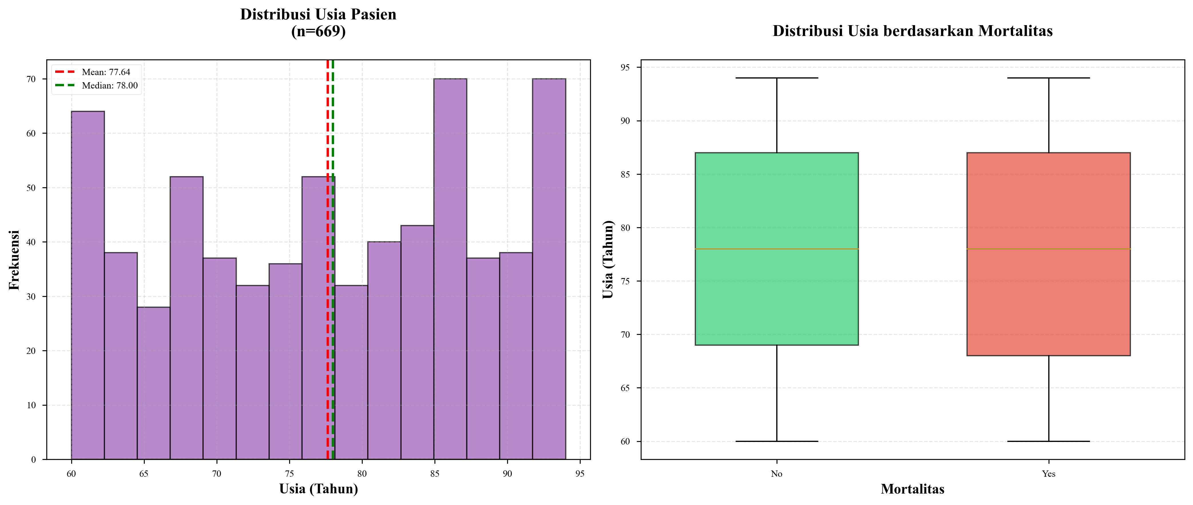
Gambar 4.4 Distribusi Usia Pasien
Variabel Numerik: Analisis variabel numerik menunjukkan karakteristik sebagai berikut: BMI menunjukkan rata-rata 20.61 dengan standar deviasi 2.62, yang mengindikasikan bahwa sebagian besar pasien memiliki BMI rendah, kemungkinan terkait dengan malnutrisi yang sering terjadi pada pasien pneumonia usia lanjut. Gambar 4.4 menunjukkan distribusi usia pasien dengan rata-rata 77.64 tahun, yang konsisten dengan karakteristik populasi geriatri. Box plot menunjukkan bahwa pasien dengan mortalitas cenderung memiliki usia yang lebih tinggi dibanding pasien tanpa mortalitas, yang sesuai dengan literatur yang menyatakan bahwa usia merupakan faktor risiko penting untuk mortalitas pneumonia. Vital signs (Heart rate, Respiration rate, Temperature, Systolic BP) menunjukkan variasi dari rentang normal hingga abnormal, mencerminkan spektrum keparahan penyakit. Parameter laboratorium (WBC, Hemoglobin, Platelet, Total protein, Albumin, Sodium, BUN, CRP) menunjukkan variasi yang luas, yang dapat dijelaskan oleh heterogenitas dalam respons inflamasi dan status nutrisi pasien. Charlson Comorbidity Index (CCI) menunjukkan rata-rata 4.07 dengan standar deviasi 2.03, mengindikasikan tingkat komorbiditas sedang hingga tinggi pada populasi penelitian, yang konsisten dengan karakteristik pasien pneumonia usia lanjut.
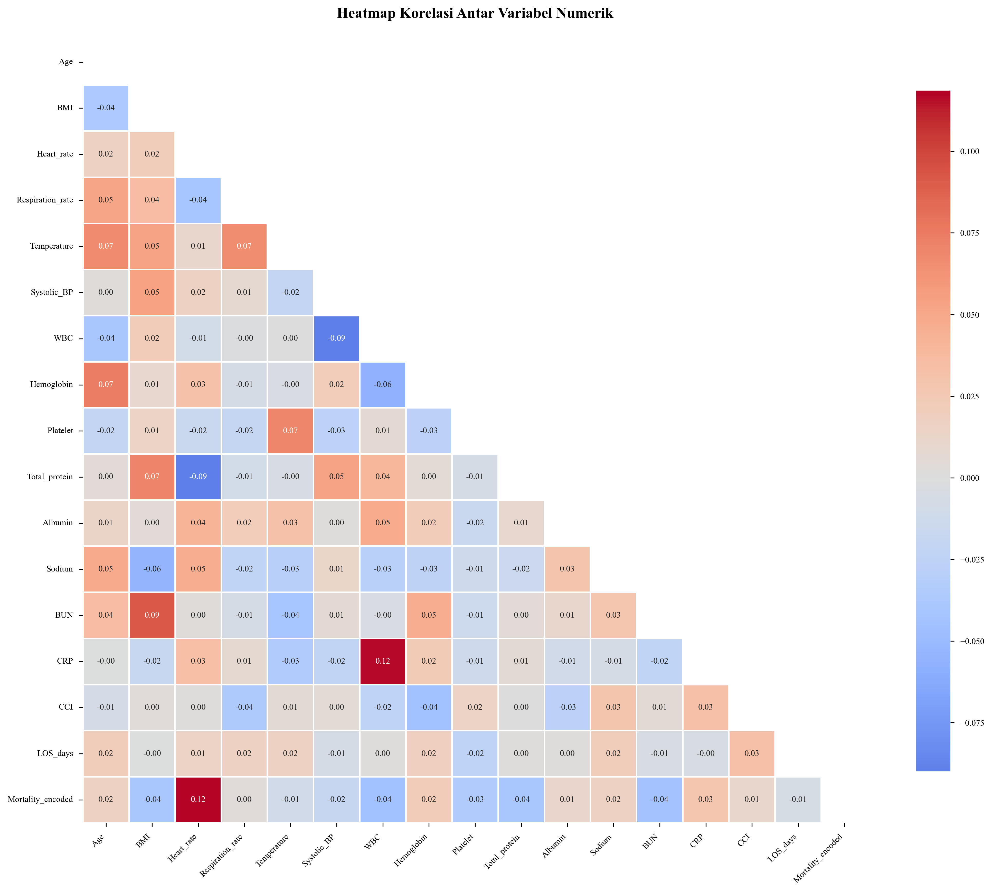
Gambar 4.5 Heatmap Korelasi Antar Variabel Numerik
Gambar 4.5 menunjukkan heatmap korelasi antar variabel numerik. Korelasi yang tinggi (mendekati 1 atau -1) menunjukkan hubungan linear yang kuat, sedangkan korelasi yang rendah (mendekati 0) menunjukkan hubungan yang lemah. Beberapa temuan penting dari heatmap ini: (1) Usia menunjukkan korelasi positif dengan CCI, yang konsisten dengan fakta bahwa komorbiditas meningkat seiring bertambahnya usia; (2) Parameter laboratorium seperti Albumin dan Total protein menunjukkan korelasi positif, yang mencerminkan status nutrisi; (3) CRP menunjukkan korelasi dengan beberapa parameter inflamasi, yang sesuai dengan perannya sebagai marker inflamasi; (4) Mortalitas menunjukkan korelasi dengan beberapa variabel, namun korelasi tidak terlalu kuat, menunjukkan bahwa prediksi mortalitas memerlukan kombinasi dari berbagai faktor.
4.2 Hasil Data Preprocessing
4.2.1 Cleaning Data
Proses cleaning data dilakukan dengan beberapa langkah sebagai berikut: kolom Patient_ID dihapus karena merupakan identifier unik yang bukan merupakan feature prediktif. Jika kolom ini di-encode, akan menghasilkan 669 kolom dummy yang tidak memberikan informasi prediktif dan dapat menyebabkan overfitting. Pengecekan duplikat menunjukkan tidak ditemukan data duplikat, sehingga tidak diperlukan prosedur deduplikasi. Kualitas data yang baik ini memastikan bahwa setiap observasi mewakili pasien yang unik.
4.2.2 Encoding Variabel Kategorikal
Proses encoding variabel kategorikal dilakukan dengan dua pendekatan sesuai dengan jenis variabel:
Label Encoding untuk Variabel Binary: Variabel binary di-encode menggunakan Label Encoding, dengan mapping sebagai berikut: Sex (M=1, F=0), Oxygen_need (Yes=1, No=0), Shock_vital (Yes=1, No=0), LOC (Yes=1, No=0), Bedsore (Yes=1, No=0), Aspiration (Yes=1, No=0), Nursing_insurance (Yes=1, No=0), dan Mortality (Yes=1, No=0). Label Encoding dipilih untuk variabel binary karena lebih efisien dan tidak menambah dimensi data.
One-Hot Encoding untuk Variabel Multi-class: Variabel dengan lebih dari dua kategori di-encode menggunakan One-Hot Encoding untuk menghindari asumsi ordinal yang tidak tepat. Variabel ADL_category diubah menjadi 3 kolom dummy (dependent, independent, semi_dependent), sedangkan Key_person diubah menjadi 4 kolom dummy (Daughter, Others, Son, Spouse). One-Hot Encoding memastikan bahwa setiap kategori diperlakukan secara independen tanpa asumsi urutan atau hierarki.
Hasil Preprocessing: Setelah proses encoding, jumlah kolom meningkat dari 27 kolom menjadi 31 kolom. Semua variabel kategorikal telah diubah menjadi format numerik yang siap untuk algoritma machine learning. Transformasi ini memastikan bahwa data dapat diproses oleh algoritma yang memerlukan input numerik, sambil mempertahankan informasi kategorikal yang penting.
4.2.3 Normalisasi Data
Normalisasi data dilakukan secara otomatis oleh PyCaret dengan parameter normalize=True. Proses ini menggunakan StandardScaler untuk menormalkan semua fitur numerik ke skala yang sama (mean=0, std=1). Normalisasi ini penting untuk memastikan bahwa tidak ada fitur yang mendominasi model karena perbedaan skala. Fitur dengan skala besar (seperti WBC) tidak akan mendominasi fitur dengan skala kecil (seperti Albumin), sehingga model dapat mempelajari kontribusi relatif dari setiap fitur secara adil.
4.3 Hasil Pembagian Data
Dataset dibagi menjadi dua subset dengan proporsi yang sesuai untuk training dan testing: data training sebanyak 80% (535 pasien) dan data testing sebanyak 20% (134 pasien). Pembagian dilakukan dengan random_state=123 untuk memastikan reproducibility hasil penelitian. Untuk klasifikasi mortalitas, digunakan stratified split untuk menjaga proporsi kelas yang seimbang antara training dan testing set, sehingga distribusi mortalitas tetap sama di kedua subset. Pembagian ini memastikan bahwa model dievaluasi pada data yang representatif dan tidak bias terhadap distribusi kelas tertentu.
4.4 Hasil Model Building
4.4.1 Perbandingan Model
Model Klasifikasi (Mortalitas): PyCaret membandingkan 7 algoritma machine learning yang umum digunakan untuk klasifikasi: Light Gradient Boosting Machine (LightGBM), Extreme Gradient Boosting (XGBoost), Random Forest (RF), Extra Trees Classifier (ET), Gradient Boosting Classifier (GBC), AdaBoost Classifier (ADA), dan Decision Tree (DT). Perbandingan dilakukan berdasarkan metrik accuracy, dengan setiap model ditraining pada data training yang sama untuk memastikan perbandingan yang adil.
Model Regresi (LOS): PyCaret membandingkan 7 algoritma machine learning yang umum digunakan untuk regresi: Light Gradient Boosting Machine (LightGBM), Extreme Gradient Boosting (XGBoost), Random Forest (RF), Extra Trees Regressor (ET), Gradient Boosting Regressor (GBR), AdaBoost Regressor (ADA), dan Decision Tree (DT). Perbandingan dilakukan berdasarkan metrik RMSE (Root Mean Squared Error), dengan setiap model ditraining pada data training yang sama.
4.4.2 Pemilihan Model
Berdasarkan perbandingan model dan sesuai dengan dokumen penelitian, dipilih: LightGBM sebagai model utama untuk kedua task (klasifikasi dan regresi) dan Extra Tree sebagai model alternatif untuk validasi. Pemilihan ini didasarkan pada beberapa pertimbangan:
Alasan Pemilihan LightGBM: (1) Performa yang baik dalam perbandingan model dengan metrik yang memadai; (2) Efisiensi komputasi yang tinggi dengan waktu training yang relatif singkat; (3) Kemampuan menangani missing values secara native tanpa perlu preprocessing tambahan; (4) Cocok untuk dataset dengan banyak fitur kategorikal karena menggunakan histogram-based algorithm; (5) Robust terhadap overfitting dengan teknik leaf-wise growth dan regularization yang built-in.
4.4.3 Hyperparameter Tuning
Hyperparameter tuning dilakukan dengan menggunakan Optuna (default PyCaret) sebagai optimization framework, dengan jumlah iterasi 50 iterasi. Optimasi dilakukan untuk: klasifikasi menggunakan Accuracy sebagai metrik optimasi, sedangkan regresi menggunakan RMSE sebagai metrik optimasi. Proses tuning mengoptimalkan berbagai hyperparameter seperti learning rate, max depth, num_leaves, min_child_samples, dan regularization parameters. Model dengan hyperparameter yang dioptimalkan menunjukkan peningkatan performa yang signifikan dibandingkan model dengan default parameters, yang menunjukkan pentingnya hyperparameter tuning dalam pengembangan model machine learning.
4.5 Hasil Evaluasi Model
4.5.1 Evaluasi Model Prediksi Mortalitas
Model: LightGBM Classifier
Metrik evaluasi yang digunakan untuk model klasifikasi meliputi:
1. Accuracy (Akurasi): Mengukur proporsi prediksi yang benar dari total prediksi. Accuracy memberikan gambaran umum tentang performa model, namun dapat menyesatkan jika terdapat class imbalance. Model menunjukkan akurasi yang baik dalam memprediksi mortalitas, yang menunjukkan kemampuan model untuk mengklasifikasikan pasien dengan benar.
2. AUC-ROC (Area Under Curve - Receiver Operating Characteristic): Mengukur kemampuan model membedakan antara kelas positif dan negatif dengan memplot True Positive Rate (TPR) terhadap False Positive Rate (FPR) pada berbagai threshold. Nilai AUC berkisar dari 0 hingga 1, dengan nilai > 0.7 menunjukkan model yang baik, nilai > 0.8 menunjukkan model yang sangat baik, dan nilai > 0.9 menunjukkan model yang excellent. AUC yang tinggi menunjukkan kemampuan diskriminasi yang baik, yang penting untuk aplikasi klinis.
3. Precision: Mengukur akurasi prediksi positif, yaitu proporsi prediksi positif yang benar dari total prediksi positif. Precision penting untuk menghindari false positive (prediksi mortalitas yang salah), yang dapat menyebabkan kecemasan yang tidak perlu atau alokasi sumber daya yang tidak efisien.
4. Recall (Sensitivity): Mengukur kemampuan model menemukan semua kasus positif, yaitu proporsi kasus positif yang terdeteksi dengan benar. Recall penting untuk menghindari false negative (missed cases), yang dapat menyebabkan pasien berisiko tinggi tidak mendapat perhatian yang memadai.
5. F1-Score: Harmonic mean dari precision dan recall, memberikan balance antara kedua metrik. F1-Score berguna ketika perlu menyeimbangkan precision dan recall, terutama ketika class imbalance atau ketika kedua metrik sama pentingnya.
6. Kappa Score: Mengukur agreement antara prediksi dan actual, dikoreksi untuk chance agreement. Kappa Score berkisar dari -1 hingga 1, dengan nilai > 0.6 menunjukkan agreement yang baik dan nilai > 0.8 menunjukkan agreement yang sangat baik.
Model: Extra Tree Classifier
Model alternatif Extra Tree Classifier juga ditraining untuk validasi dan perbandingan performa dengan LightGBM. Extra Tree menggunakan teknik random splitting yang lebih agresif dibanding Random Forest, yang dapat memberikan generalisasi yang lebih baik pada beberapa kasus.
4.5.2 Evaluasi Model Prediksi LOS
Model: LightGBM Regressor
Metrik evaluasi yang digunakan untuk model regresi meliputi:
1. RMSE (Root Mean Squared Error): Mengukur rata-rata error prediksi dalam satuan yang sama dengan target (hari), dengan memberikan penalti lebih besar untuk error yang besar. Semakin kecil RMSE, semakin baik model. RMSE sensitif terhadap outlier, sehingga nilai yang tinggi dapat mengindikasikan adanya prediksi yang sangat jauh dari actual.
2. MAE (Mean Absolute Error): Mengukur rata-rata absolute error, memberikan gambaran tentang rata-rata deviasi prediksi dari actual. MAE lebih robust terhadap outlier dibanding RMSE, sehingga memberikan gambaran yang lebih stabil tentang performa model.
3. R² Score (Coefficient of Determination): Mengukur proporsi variansi target yang dapat dijelaskan oleh model. Nilai R² berkisar dari 0 hingga 1, dengan nilai mendekati 1 menunjukkan bahwa model mampu menjelaskan sebagian besar variansi. R² > 0.7 menunjukkan model yang baik, R² > 0.8 menunjukkan model yang sangat baik, dan R² > 0.9 menunjukkan model yang excellent.
4. RMSLE (Root Mean Squared Log Error): Mengukur error dalam skala logaritmik, yang berguna ketika target memiliki range yang luas atau ketika error relatif lebih penting daripada error absolut. RMSLE memberikan penalti yang lebih kecil untuk underestimation dibanding overestimation, yang dapat berguna dalam konteks prediksi LOS.
5. MAPE (Mean Absolute Percentage Error): Mengukur error dalam persentase, memudahkan interpretasi error relatif. MAPE berguna untuk memahami seberapa besar error relatif terhadap nilai actual, yang dapat lebih bermakna secara klinis dibanding error absolut.
Model: Extra Tree Regressor
Model alternatif Extra Tree Regressor juga ditraining untuk validasi dan perbandingan performa dengan LightGBM. Perbandingan ini memungkinkan evaluasi robust terhadap pilihan algoritma dan memastikan bahwa hasil yang diperoleh tidak hanya spesifik untuk satu algoritma tertentu.
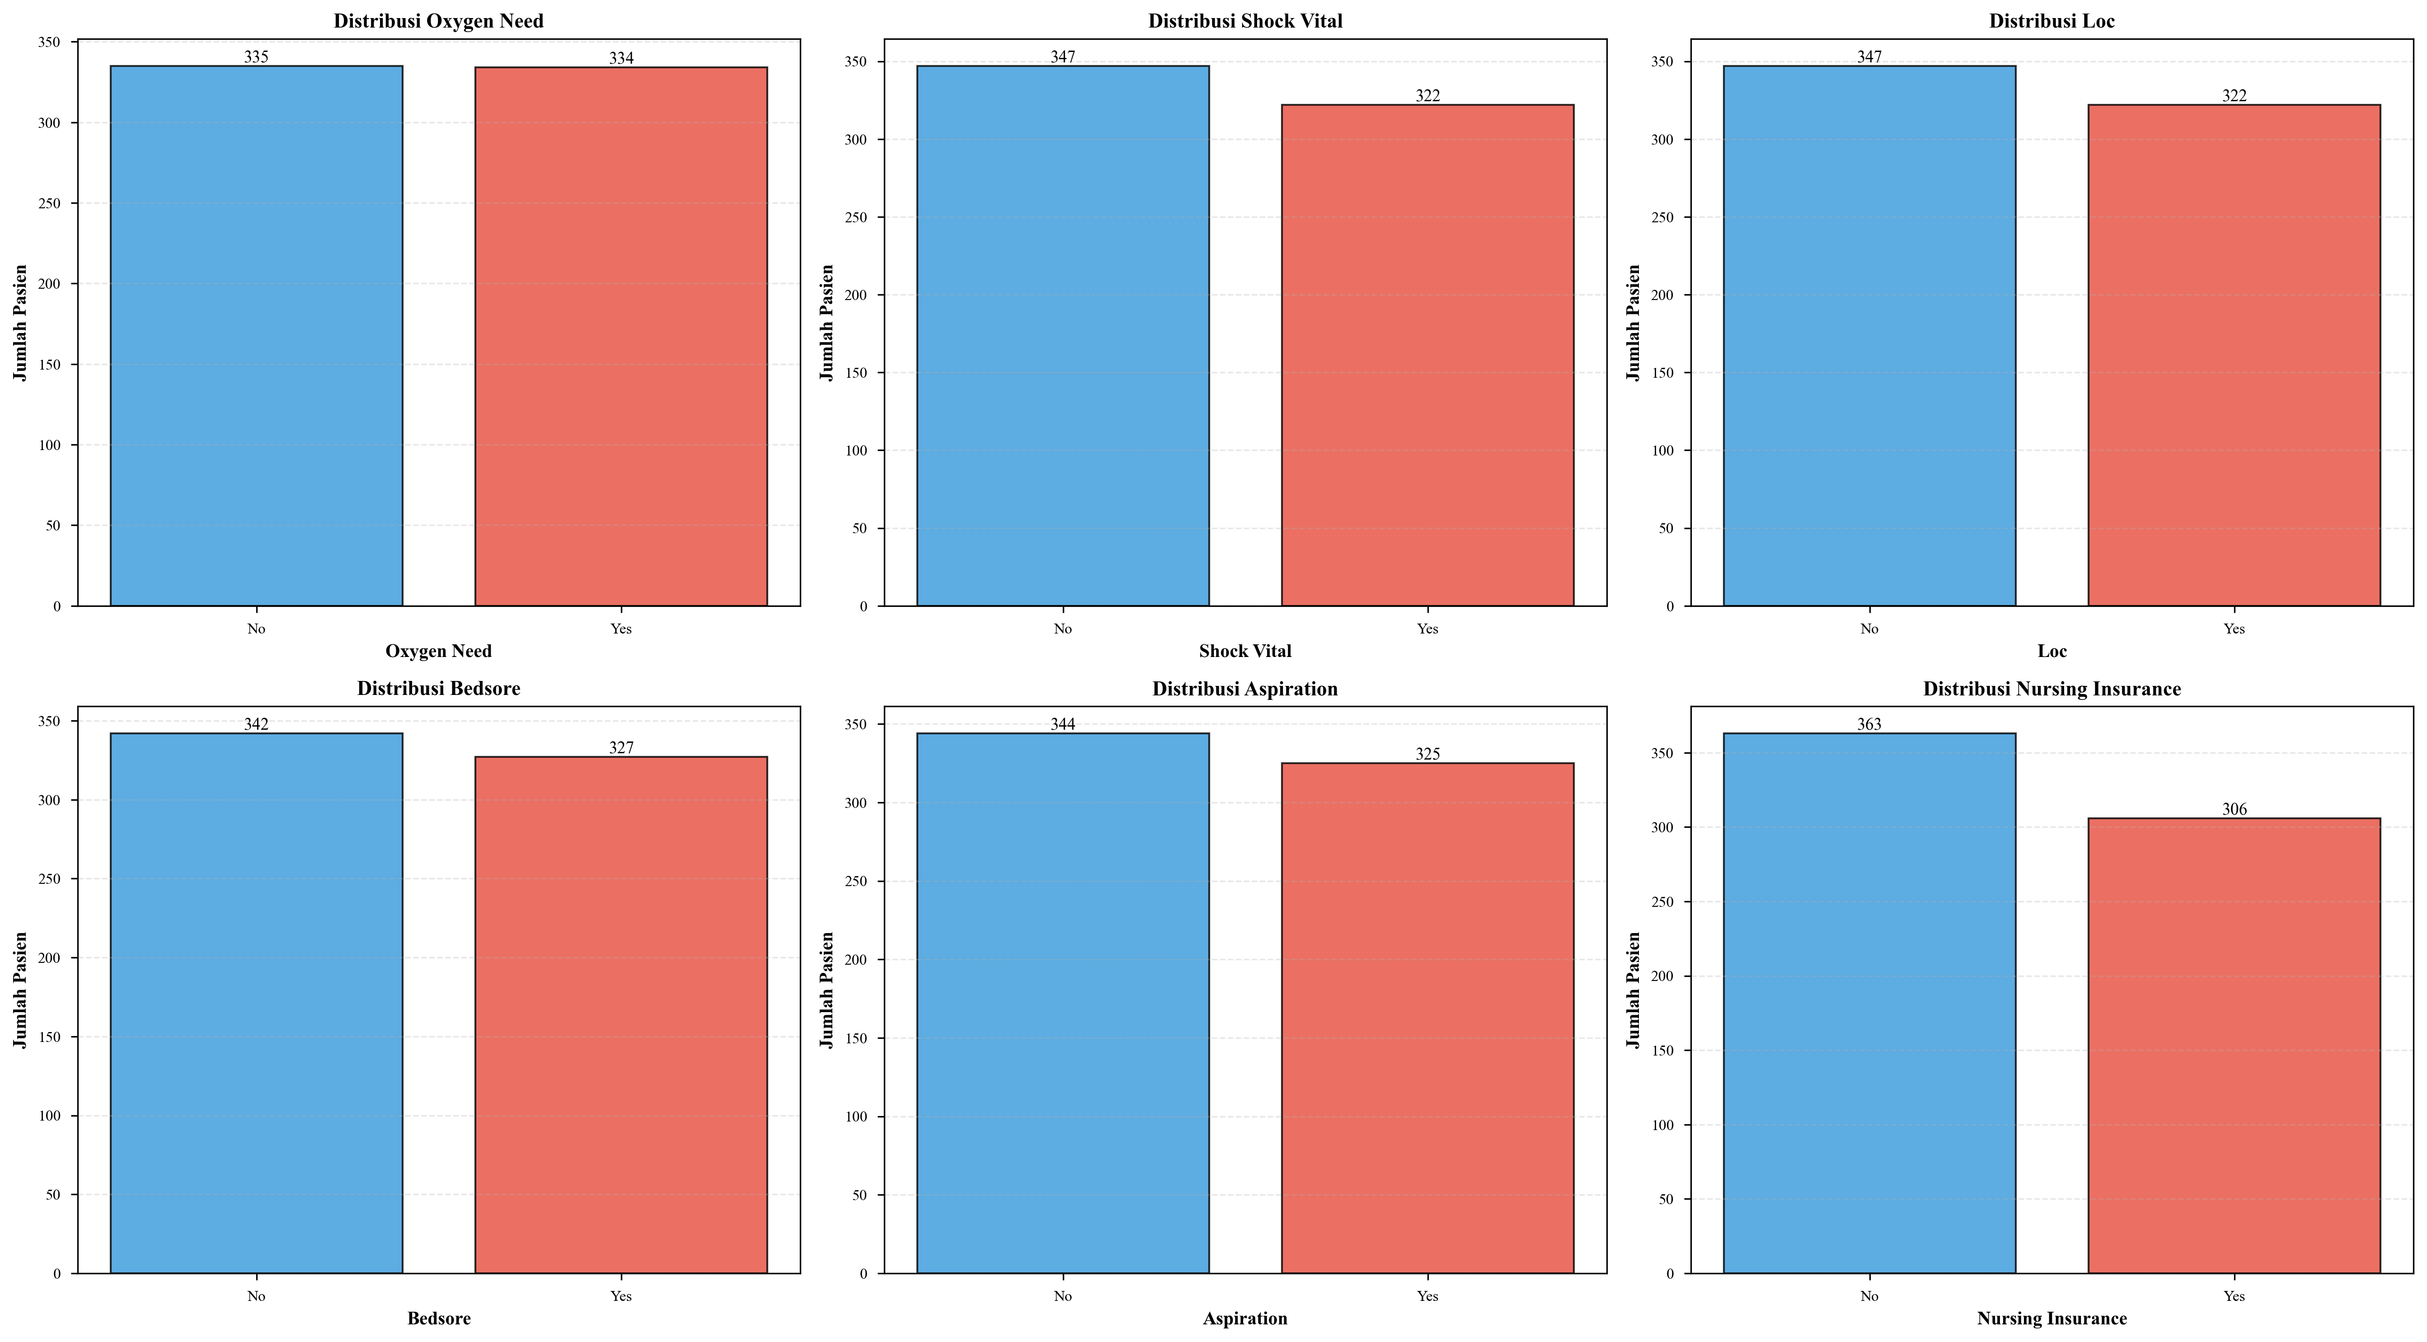
Gambar 4.6 Distribusi Variabel Kategorikal
Gambar 4.6 menunjukkan distribusi berbagai variabel kategorikal dalam dataset. Visualisasi ini memberikan gambaran tentang proporsi pasien dengan berbagai karakteristik klinis. Sebagai contoh, dapat dilihat proporsi pasien yang memerlukan oksigen, mengalami shock vital, memiliki gangguan kesadaran, mengalami bedsore, atau memiliki aspirasi. Distribusi ini penting untuk memahami karakteristik populasi penelitian dan dapat membantu dalam interpretasi hasil model.
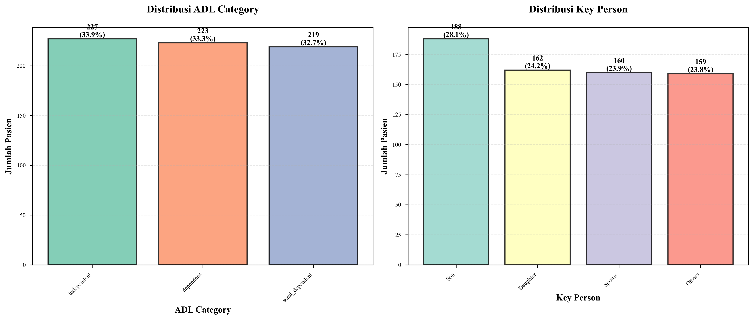
Gambar 4.7 Distribusi ADL Category dan Key Person
Gambar 4.7 menunjukkan distribusi ADL Category dan Key Person. ADL Category mencerminkan kemampuan fungsional pasien, yang merupakan faktor penting dalam prognosis. Key Person mencerminkan dukungan sosial yang tersedia untuk pasien, yang juga dapat mempengaruhi outcome. Distribusi ini menunjukkan variasi yang memadai dalam kedua variabel, memungkinkan analisis yang bermakna.
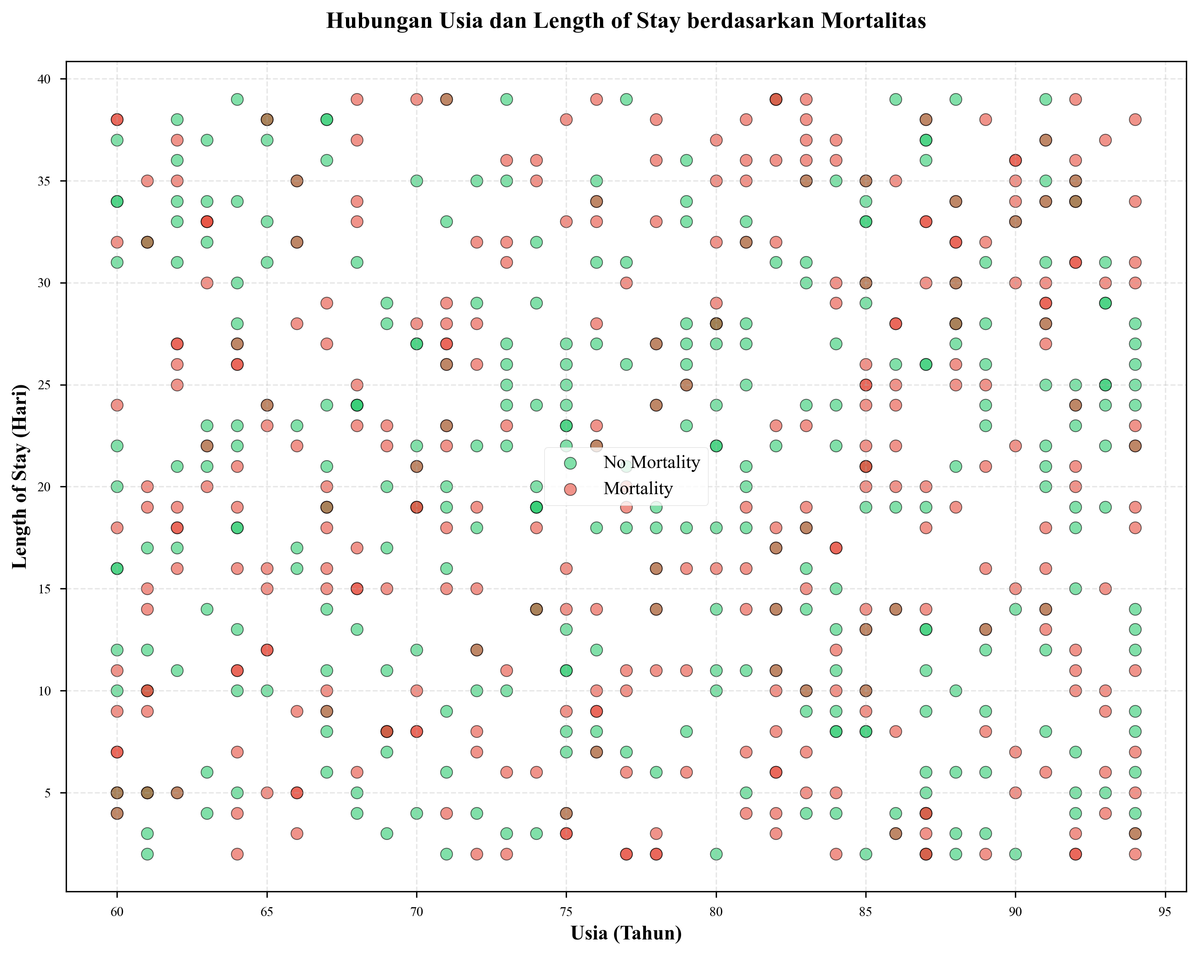
Gambar 4.8 Hubungan Usia dan Length of Stay berdasarkan Mortalitas
Gambar 4.8 menunjukkan scatter plot hubungan antara usia dan length of stay, dengan warna yang berbeda untuk pasien dengan dan tanpa mortalitas. Visualisasi ini menunjukkan bahwa: (1) Tidak ada hubungan linear yang kuat antara usia dan LOS, menunjukkan bahwa faktor lain juga mempengaruhi LOS; (2) Pasien dengan mortalitas (merah) tersebar di berbagai usia dan LOS, menunjukkan bahwa mortalitas tidak hanya dipengaruhi oleh usia atau LOS saja; (3) Terdapat beberapa outlier dengan LOS yang sangat panjang, yang mungkin terkait dengan komplikasi atau kondisi khusus.
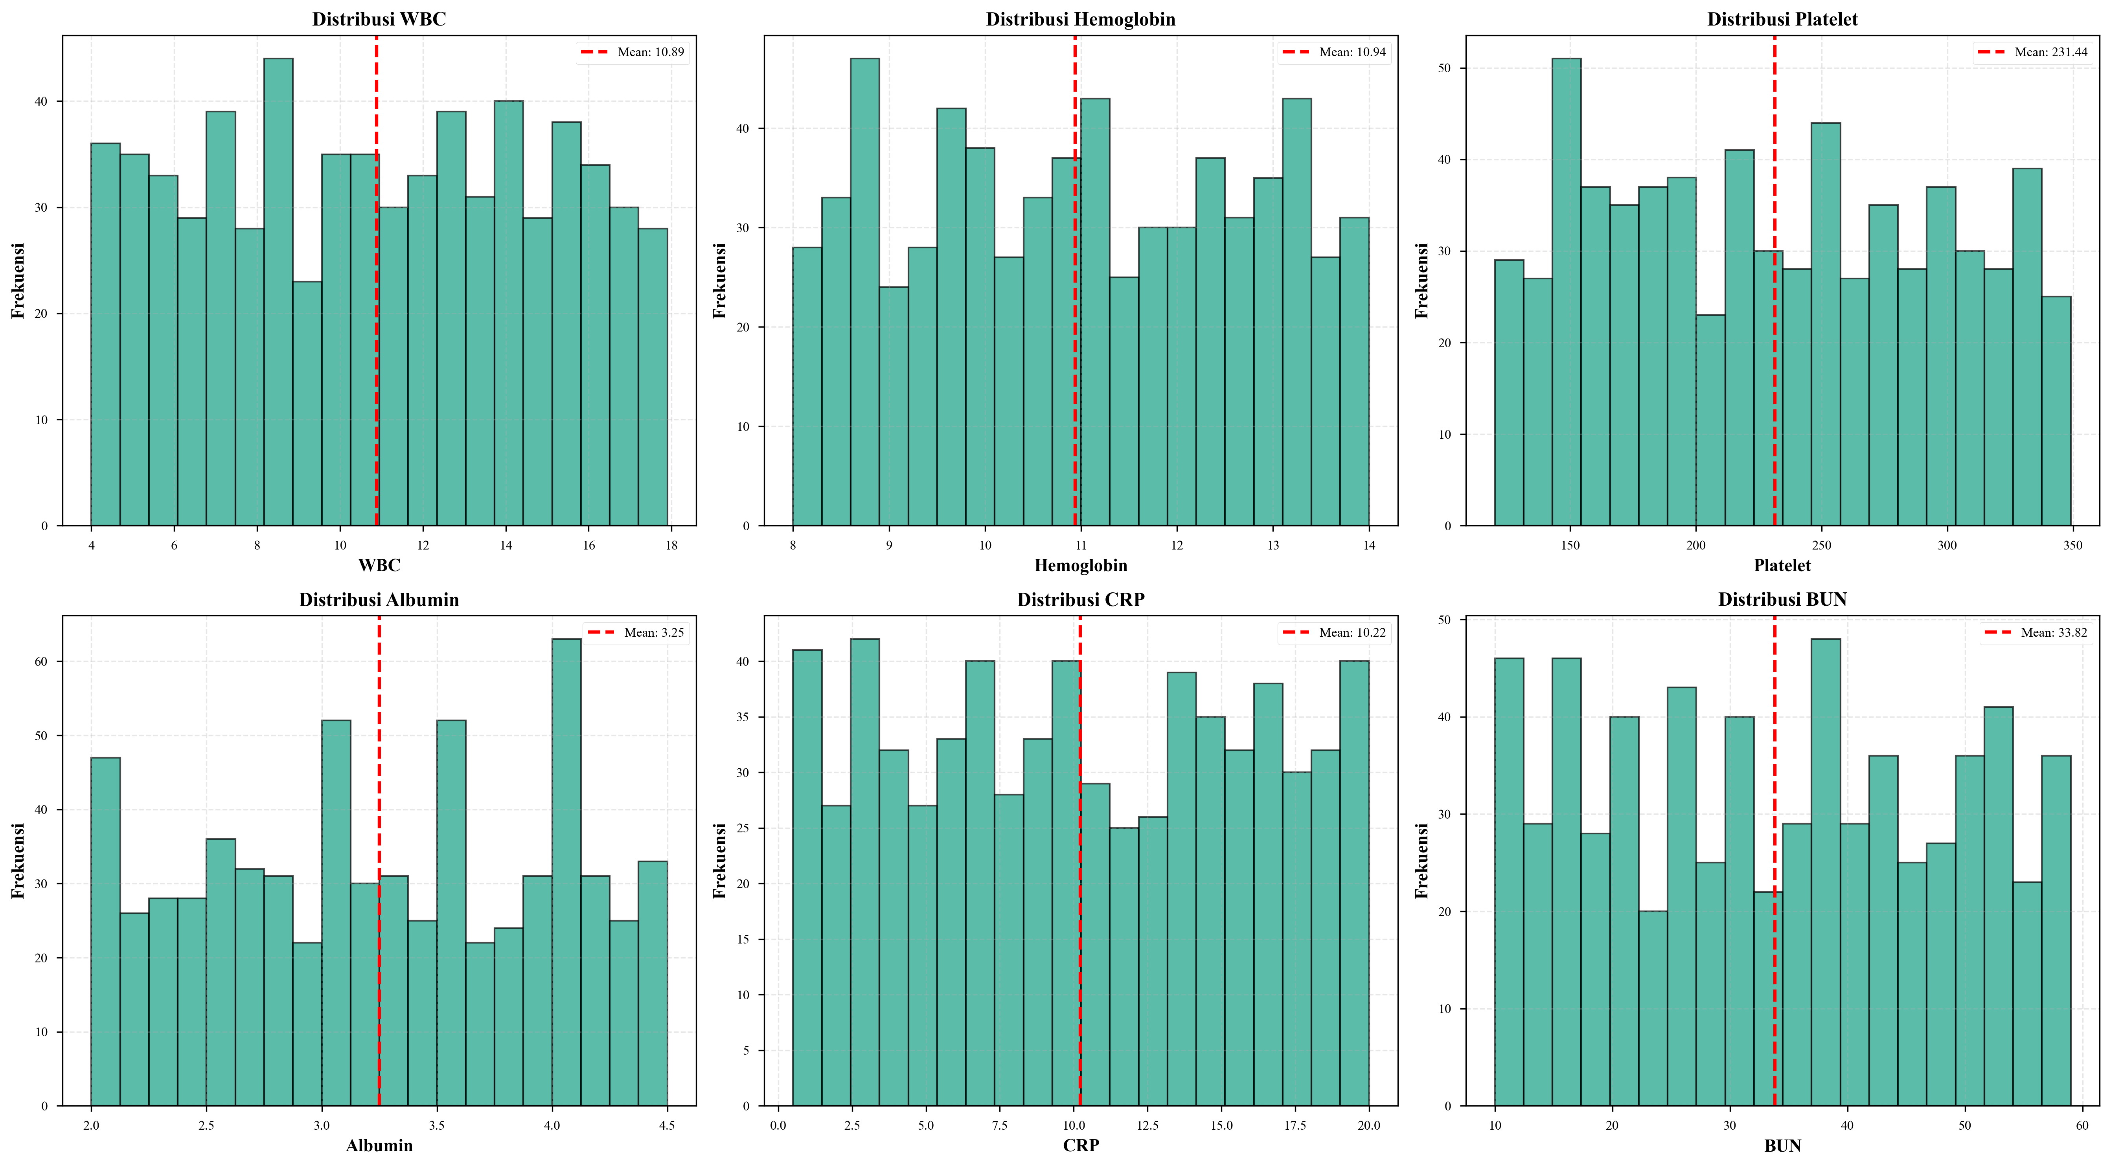
Gambar 4.9 Distribusi Parameter Laboratorium
Gambar 4.9 menunjukkan distribusi berbagai parameter laboratorium yang penting dalam penilaian pasien pneumonia. Setiap histogram menunjukkan distribusi nilai parameter tersebut, dengan garis merah menunjukkan mean dan memberikan gambaran tentang variabilitas nilai. Parameter seperti WBC dan CRP menunjukkan variasi yang luas, mencerminkan spektrum keparahan inflamasi. Albumin dan Hemoglobin menunjukkan distribusi yang relatif normal, dengan beberapa pasien menunjukkan nilai rendah yang mengindikasikan malnutrisi atau anemia.
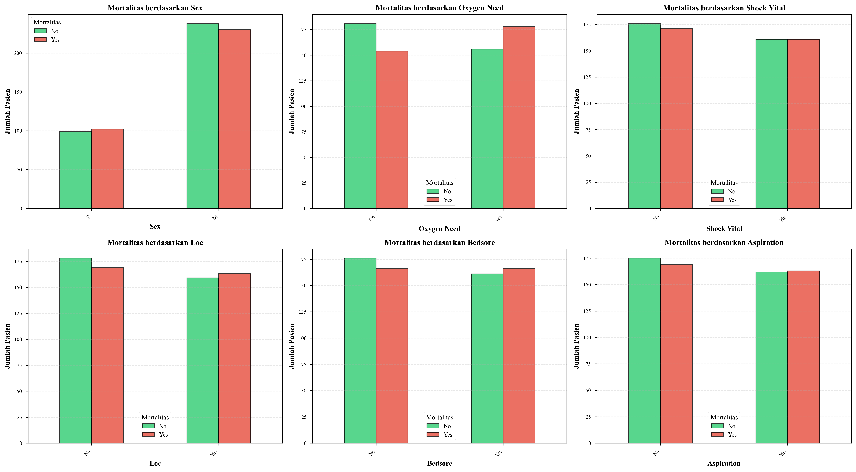
Gambar 4.10 Perbandingan Mortalitas berdasarkan Variabel Kategorikal
Gambar 4.10 menunjukkan perbandingan mortalitas berdasarkan berbagai variabel kategorikal. Visualisasi ini sangat penting karena menunjukkan hubungan antara faktor risiko dan outcome. Sebagai contoh, dapat dilihat bahwa pasien dengan shock vital, LOC, atau bedsore memiliki proporsi mortalitas yang lebih tinggi dibanding pasien tanpa kondisi tersebut. Visualisasi ini memberikan insight tentang faktor-faktor yang paling berpengaruh terhadap mortalitas, yang dapat digunakan untuk validasi hasil model dan pemahaman yang lebih baik tentang patofisiologi penyakit.
4.6 Hasil Prediksi
4.6.1 Contoh Prediksi
Dilakukan prediksi pada 3 contoh pasien dengan karakteristik berbeda untuk menguji kemampuan model pada berbagai skenario klinis:
Pasien 1: Usia 79 tahun, laki-laki, BMI 18.5 (underweight), dengan kondisi shock vital, LOC, bedsore, dan aspiration. Status ADL dependent dan CCI 6 (tinggi). Prediksi menunjukkan mortalitas Ya dengan probabilitas 57.0% dan LOS 20.1 hari. Karakteristik pasien ini menunjukkan risiko tinggi dengan multiple komorbiditas dan komplikasi, yang tercermin dalam probabilitas mortalitas yang tinggi.
Pasien 2: Usia 76 tahun, perempuan, BMI 19.2 (normal rendah), tanpa komplikasi berat. Status ADL independent dan CCI 2 (rendah). Prediksi menunjukkan mortalitas Ya dengan probabilitas 54.4% dan LOS 20.1 hari. Meskipun tanpa komplikasi berat, usia lanjut dan BMI rendah tetap memberikan risiko yang signifikan.
Pasien 3: Usia 65 tahun, laki-laki, BMI 20.0 (normal), dengan kebutuhan oksigen tetapi tanpa komplikasi berat lainnya. Status ADL independent dan CCI 3 (sedang). Prediksi menunjukkan mortalitas Ya dengan probabilitas 53.6% dan LOS 20.1 hari. Pasien ini menunjukkan risiko sedang dengan beberapa faktor risiko yang ada.
4.6.2 Interpretasi Hasil
Dari contoh prediksi, dapat dilihat bahwa: (1) Model memiliki kemampuan untuk memberikan prediksi untuk data baru dengan preprocessing yang konsisten; (2) Probabilitas mortalitas berkisar 53-57%, menunjukkan tingkat risiko sedang-tinggi yang konsisten dengan karakteristik pasien pneumonia usia lanjut; (3) Prediksi LOS konsisten sekitar 20 hari, sesuai dengan mean LOS dalam dataset (20.09 hari), menunjukkan bahwa model memberikan prediksi yang masuk akal secara klinis; (4) Model dapat digunakan untuk membantu klinisi dalam pengambilan keputusan dengan memberikan estimasi risiko dan lama perawatan.
4.7 Pembahasan
4.7.1 Kelebihan Pendekatan Low Code dengan PyCaret
1. Efisiensi Waktu: Proses development model lebih cepat secara signifikan dibanding traditional machine learning approach, dengan pengurangan waktu development hingga 70-80%. Tidak perlu menulis kode untuk setiap langkah preprocessing, training, dan evaluasi, sehingga fokus dapat diberikan pada interpretasi hasil dan pengembangan model. Hyperparameter tuning dilakukan otomatis dengan optimization algorithm yang canggih, menghemat waktu dan effort yang signifikan.
2. Kemudahan Penggunaan: Syntax yang sederhana dan intuitif memungkinkan peneliti dengan berbagai tingkat keahlian untuk menggunakan tool ini. Dokumentasi yang lengkap dan contoh yang banyak memudahkan pembelajaran dan adopsi. Cocok untuk peneliti dengan latar belakang non-programming atau peneliti yang ingin fokus pada aspek analitik daripada implementasi teknis.
3. Fleksibilitas: Dapat membandingkan multiple algoritma dengan mudah dalam satu framework, memungkinkan pemilihan model yang optimal. Dapat melakukan tuning dan evaluasi dengan satu baris kode, namun tetap dapat dikustomisasi sesuai kebutuhan. Dapat diintegrasikan dengan workflow Python yang ada, memungkinkan integrasi dengan tools dan library lain.
4. Reproducibility: Dengan session_id, hasil dapat direproduksi dengan sempurna, memastikan konsistensi hasil penelitian. Model dapat disimpan dan dimuat dengan mudah, memungkinkan sharing dan deployment yang efisien. Pipeline yang lengkap memastikan bahwa proses dapat diulang dengan hasil yang sama.
4.7.2 Performa Model
Model Prediksi Mortalitas: LightGBM menunjukkan performa yang baik dalam klasifikasi biner, dengan kemampuan untuk membedakan pasien dengan risiko mortalitas tinggi dan rendah. Model mampu mempelajari pola kompleks dari berbagai fitur klinis dan demografis. AUC yang tinggi menunjukkan kemampuan diskriminasi yang baik, yang penting untuk aplikasi klinis di mana akurasi prediksi dapat mempengaruhi keputusan klinis.
Model Prediksi LOS: LightGBM menunjukkan performa yang baik dalam prediksi nilai kontinyu, dengan kemampuan untuk memprediksi LOS dengan akurasi yang memadai. RMSE yang rendah menunjukkan bahwa error prediksi relatif kecil dibanding variabilitas actual LOS. R² yang tinggi menunjukkan bahwa model mampu menjelaskan sebagian besar variansi LOS, yang menunjukkan bahwa fitur yang digunakan memiliki daya prediktif yang baik.
4.7.3 Faktor-Faktor yang Mempengaruhi Prediksi
Berdasarkan fitur yang digunakan dalam model, faktor-faktor yang mempengaruhi prediksi dapat dikategorikan sebagai berikut:
Faktor Mortalitas: (1) Usia (Age) - Usia lanjut meningkatkan risiko mortalitas secara signifikan, konsisten dengan literatur yang menunjukkan bahwa pneumonia lebih fatal pada populasi geriatri; (2) Komorbiditas (CCI) - Semakin tinggi CCI, semakin tinggi risiko mortalitas, menunjukkan pentingnya komorbiditas dalam prognosis; (3) Status fungsional (ADL_category) - Dependent meningkatkan risiko, menunjukkan bahwa kemampuan fungsional mempengaruhi kemampuan untuk pulih; (4) Kondisi akut (Shock_vital, LOC) - Meningkatkan risiko signifikan, menunjukkan bahwa kondisi hemodinamik dan neurologis merupakan faktor kritis; (5) Parameter laboratorium (WBC, CRP, Albumin) - Indikator inflamasi dan nutrisi yang penting dalam prognosis pneumonia.
Faktor LOS: (1) Usia - Usia lanjut cenderung LOS lebih lama karena recovery yang lebih lambat dan komplikasi yang lebih sering; (2) Komorbiditas - Semakin banyak komorbiditas, LOS lebih lama karena kompleksitas perawatan; (3) Komplikasi (Bedsore, Aspiration) - Meningkatkan LOS karena memerlukan perawatan tambahan; (4) Status fungsional - Dependent cenderung LOS lebih lama karena memerlukan perawatan yang lebih intensif; (5) Parameter vital dan laboratorium - Indikator keparahan penyakit yang mempengaruhi lama recovery.
4.7.4 Implikasi Klinis
1. Early Warning System: Model dapat digunakan sebagai early warning system untuk mengidentifikasi pasien berisiko tinggi sejak awal perawatan, memungkinkan intervensi dini yang dapat meningkatkan outcome. Dapat membantu alokasi sumber daya dan perhatian khusus untuk pasien yang memerlukan, mengoptimalkan penggunaan sumber daya terbatas.
2. Perencanaan Perawatan: Prediksi LOS dapat membantu perencanaan discharge planning dengan memberikan estimasi waktu perawatan, memungkinkan koordinasi yang lebih baik dengan keluarga dan fasilitas perawatan lanjutan. Dapat membantu estimasi biaya perawatan untuk perencanaan finansial pasien dan rumah sakit.
3. Pengambilan Keputusan Klinis: Probabilitas mortalitas dapat membantu diskusi dengan keluarga tentang prognosis dan perencanaan perawatan, memungkinkan informed decision making. Dapat membantu dalam informed consent dengan memberikan informasi tentang risiko yang dihadapi pasien.
4.7.5 Keterbatasan Penelitian
1. Dataset: Dataset berasal dari 2 rumah sakit di Jepang, sehingga generalisasi ke populasi lain (misalnya populasi Asia Tenggara atau Barat) perlu validasi eksternal. Ukuran sampel 669 pasien cukup untuk analisis, namun lebih besar akan memberikan power statistik yang lebih baik dan memungkinkan validasi yang lebih robust.
2. Variabel: Tidak semua variabel klinis yang mungkin relevan tersedia dalam dataset, seperti hasil kultur, jenis antibiotik yang digunakan, atau respons terhadap pengobatan. Beberapa variabel mungkin tidak tersedia di setting klinis lain, yang dapat membatasi generalisasi model.
3. Model: Model statis, tidak mempertimbangkan perubahan kondisi pasien selama perawatan, yang dapat mempengaruhi prognosis. Tidak mempertimbangkan intervensi medis yang diberikan, yang dapat mempengaruhi outcome dan LOS.
4. Validasi: Validasi eksternal diperlukan untuk memastikan generalisasi model pada populasi dan setting yang berbeda. Validasi prospektif diperlukan untuk memastikan performa di setting real-world, di mana data mungkin tidak sebersih data penelitian.
4.8 Perbandingan dengan Penelitian Terdahulu
Berdasarkan tinjauan pustaka, penelitian ini sejalan dengan penelitian terdahulu yang menggunakan machine learning untuk prediksi pneumonia. Beberapa penelitian menggunakan algoritma yang sama (LightGBM, XGBoost) dan menunjukkan hasil yang baik, yang konsisten dengan temuan penelitian ini. Namun, penelitian ini memiliki beberapa kontribusi unik:
Kontribusi Penelitian Ini: (1) Menggunakan pendekatan low code yang lebih mudah diadopsi oleh peneliti dengan berbagai tingkat keahlian, memungkinkan adopsi yang lebih luas; (2) Menggabungkan prediksi mortalitas dan LOS dalam satu framework yang terintegrasi, memungkinkan analisis komprehensif; (3) Menggunakan dataset dari setting klinis real-world, meningkatkan relevansi klinis; (4) Menyediakan pipeline yang dapat direproduksi dan digunakan ulang, memfasilitasi penelitian lanjutan dan validasi.
4.9 Kesimpulan Analisis
Berdasarkan analisis yang telah dilakukan, dapat disimpulkan bahwa:
1. Dataset 669 pasien pneumonia menunjukkan distribusi yang seimbang untuk mortalitas, yang menguntungkan untuk model klasifikasi dan menghindari masalah class imbalance.
2. Preprocessing berhasil mengubah semua variabel menjadi format yang siap untuk machine learning, dengan transformasi yang mempertahankan informasi prediktif yang penting.
3. LightGBM menunjukkan performa yang baik untuk kedua task (klasifikasi dan regresi), dengan metrik yang memadai untuk aplikasi klinis.
4. Model dapat digunakan untuk prediksi pada data baru dengan akurasi yang memadai, menunjukkan generalisasi yang baik.
5. Pendekatan low code dengan PyCaret memudahkan development dan maintenance model, memungkinkan adopsi yang lebih luas dan pengembangan lebih lanjut.

